CSS技术

1. CSS技术

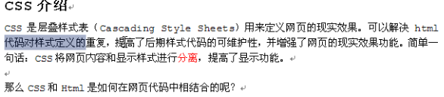

1. Css和html结合的四种方式：
2. 每一个html标签中都有一个style样式属性，该属性的值就是css代码；

如：<div style="background-color:#00e;color : green">中国</div>

1. 使用style标签的方式；一般都定义在head标签中。

<head>

<meta charset="GBK">

<style type = "text/css">

div{

background-color:#000;

color:yellow

}

</style>

</head>

1. 把css封装成一个文件（xx.css），采用**导入**的方式。

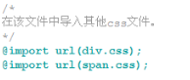

1. 采用**link标签**把封装好的css文件关联起来，与import差不多，但是原理不一样。

如 

1. Html语言中只有一种注释方式，就是通常的块注释 /* xxxxxxx */。
2. **样式优先级**：一般情况下，从上到下，从外到内，优先级逐渐升高，但是存在特殊情况。
3. Css代码格式：

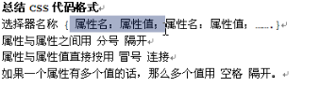

1. **选择器：**

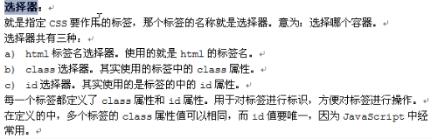

1. 标签选择器：
2. 类（class）选择器：

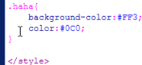

定义了类选择器后，只要后面的属于该类，就会以此类选择器的样式显示。



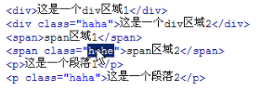

1. Id选择器：通常是为了标识界面中的特定区域使用的。



**选择器的优先级：标签选择器< 类选择器< id选择器< style属性**

如：以style的特性显示。

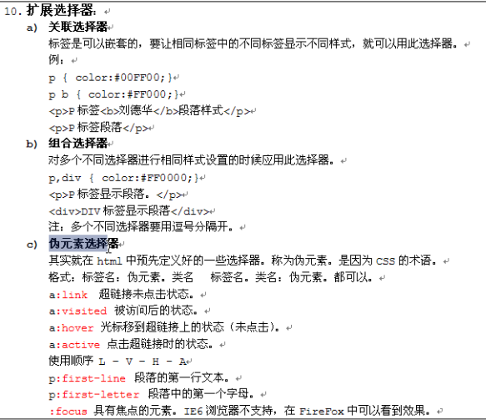

1. 关联选择器：选择器中的选择器。



1. 组合选择器：

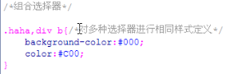

1. 伪元素选择器：

典型的就是超链接选择器：

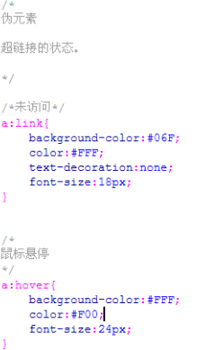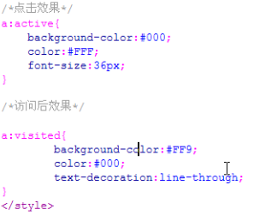

**超链接的四种状态：L V** H A （**link（访问前） 、visited（访问后）**、hover（悬停）、active（点击））

**访问前和访问后效果一般情况下一样。**

1. Css的盒子模型：

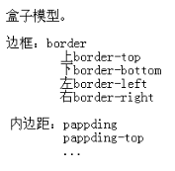

**外边距: margin**



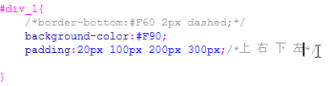

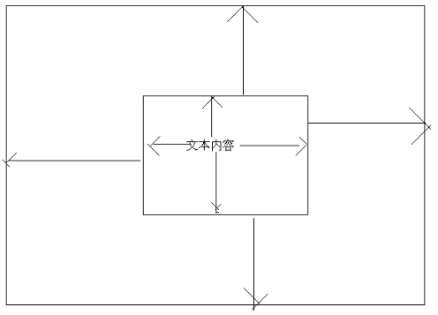

1. **CSS的布局：**

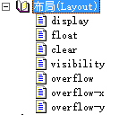

1. 漂浮：

Float：

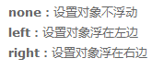

Clear：

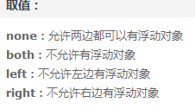

1. 定位：

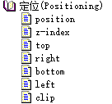

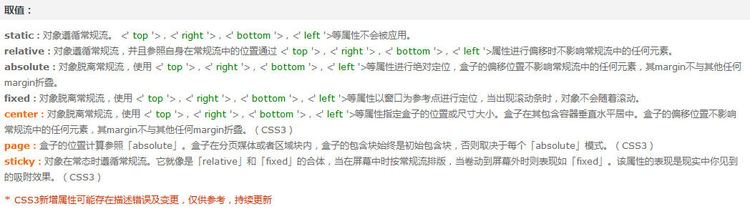

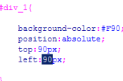

1. 图文混排：

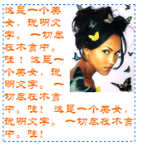

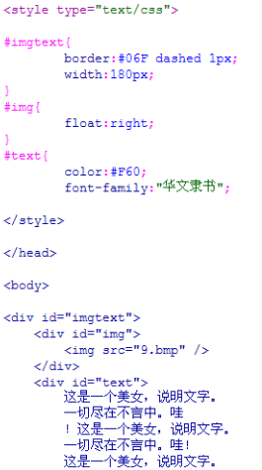

1. 图像签名：



